**Ибрагимова Олеся Анатольевна**

(29.04.1982г.р.)

В 2004 году окончила МИЭМиП (специальность – юриспрюденция)

С 2005 года инструктор по дресировке собак, судья-стажер

Сроки аспирантуры: с 01.09.2016 по 31.08.2019

Укрупненная группа направлений подготовки (УГНС)

05.00.00 – НАУКИ ОЗЕМЛЕ

Направление подготовки (НП) 05.06.01 – ГЕОЭКОЛОГИЯ

Специальность 25.00.36 - ГЕОЭКОЛОГИЯ

Научный руководитель –Сулимов К.Т., кандидат биологических наук,

ведущий научный сотрудник, научный консультант кинологической службы ПАО «Аэрофлот»

Тема научно-квалификационной работы (диссертации)

**«ПРЕДОТВРАЩЕНИЕ И ЛИКВИДАЦИЯ ПОСЛЕДСТВИЙ ТЕХНОГЕННЫХ И ПРИРОДНЫХ КАТАСТРОФ (с использованием аборигенных собак)»**

**Актуальность исследования**. В настоящее время актуальным становится вопрос о новых путях упреждения, профилактики и ликвидаций последствий техногенных и природных катастроф, устранение угрозы жизни людей и спасения пострадавших.

Техногенные и природные катастрофы в XX – XXI вв. в связи с усложнением технологий, повышением угрозы террористических актов, ухудшением экологической обстановки становятся массовыми, служат причиной гибели сотен и тысяч людей, приносят большой материальный ущерб. Вероятность возникновения катастроф с течением времени повышается, возможности их предугадать вместе с тем сокращаются. Оказывается актуальным вопрос минимизации человеческих и материальных потерь. Техника, прогресс порождает катастрофы. Чем больше человек будет использовать природные возможности, тем больше будет иметь возможностей для выживания. Возрастает значение опоры на природу, а не на техногенные методы противодействия данным бедствиям. Природа сама подсказывает выходы, в том числе природное наследие может быть использовано при предотвращении данных катастроф и для снижения потерь в их ходе, благодаря особым естественным свойствам (острочутости) аборигенных пород собак.

В связи с высоким числом данных катастроф, большим количеством утрачиваемых в их ходе ресурсов и человеческих жизней, предлагаемое исследование на стыке наук – рассматривающее как деятельность человека, так и вопросы использования природного наследия, является особенно актуальным.

**Проблематика исследования**. В диссертации планируется осветить статистику техногенных и природных катастроф и их динамику (прежде всего в конце XX, начале XXI вв. (не менее, чем за 25 лет). Планируется осветить причины техногенных и прежде всего природных катастроф и тяжесть их последствий (в том числе по количеству погибших, величине нанесенного ущерба). Планируется создать классификации рисков природных и техногенных катастроф по регионам Российской Федерации и технологий предотвращения (упреждения) и ликвидации их последствий, в том числе в местах альпинизма и массового туризма.

Будет произведен анализ существующих и использующихся в России и за рубежом способов преодоления рисков катастроф и устранения их последствий (снижение потерь технических и природных ресурсов, в том числе и смертности). Особое внимание будет уделено использованию низкозатратных, но высокоэффективных способов профилактики техногенных катастроф, связанных с террористической угрозой, а также эффективным мерам спасения людей во время техногенных и природных катастроф с

помощью введения кинологического мониторинга с участием отечественных аборигенных пород собак с высокими ольфакторными качествами, наиболее приспособленных к местным условиям.

Будет проанализирована история служб спасения и кинологического мониторинга в Российской Федерации, в частности описана деятельность «Центроспаса».

Отдельную часть работы планируется посвятить проблеме воспроизводства, воспитания, подготовки и сертификации отечественных аборигенных пород для нужд кинологического мониторинга в транспортных службах, а также для нужд спасения людей во время техногенных и природных бедствий собак, выведенных на основе генофонда отечественных аборигенных пород лаек (оленегонных, ездовых, промысловых).

**Публикации в журналах из списка ВАК**

.

Сулимов К.Т., Ибрагимова О.А. Использование шакало-псовых бастардов в криминалистическойодорологии: история, теория и практика // Полицейская и следственная деятельность. — 2017. - № 1. - С.27-48. DOI: 10.7256/2409-7810.2017.1.20466. URL: <http://e-notabene.ru/pm/article_20466.html>

Сулимов К.Т., Ибрагимова О.А. Электронные и традиционные методы обнаружения при досмотре на транспорте наркотических и взрывчатых веществ: пределы конкуренции // Вопросы безопасности. — 2016. - № 5. - С.24-33. DOI: 10.7256/2409-7543.2016.5.20513. URL: <http://e-notabene.ru/nb/article_20513.html>

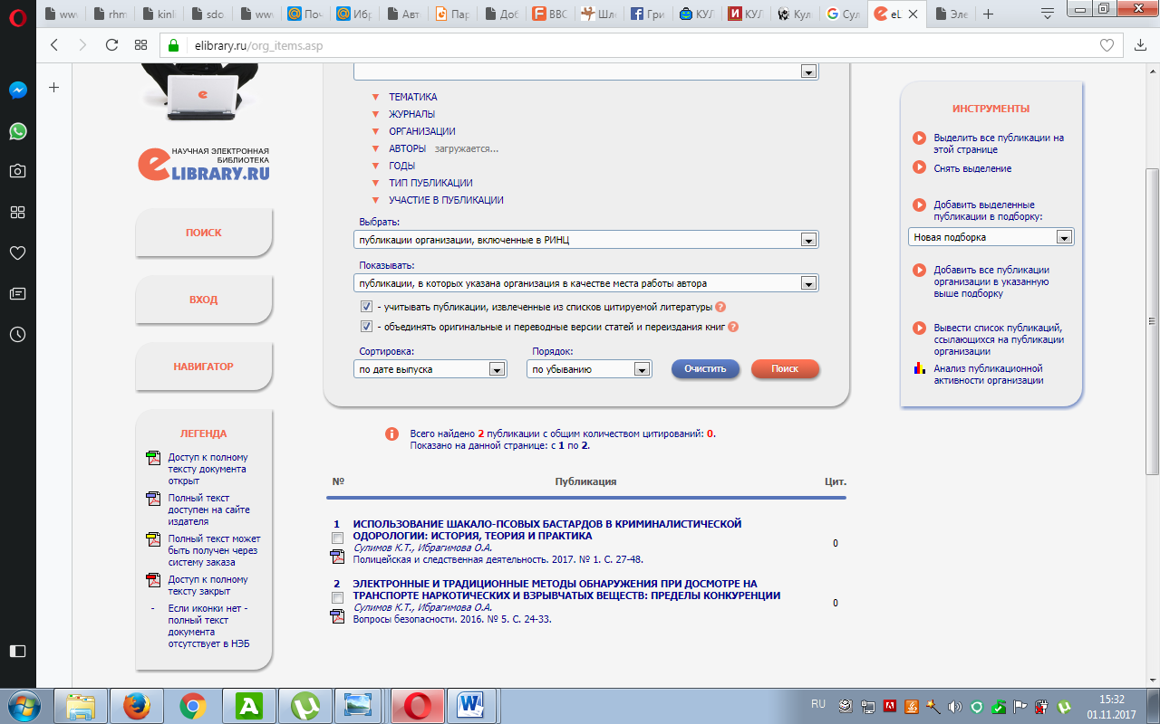

**Результаты общественной деятельности и популярные публикации**

Отображаются на авторском сайте

<http://www.вежливыесобаки.рф>

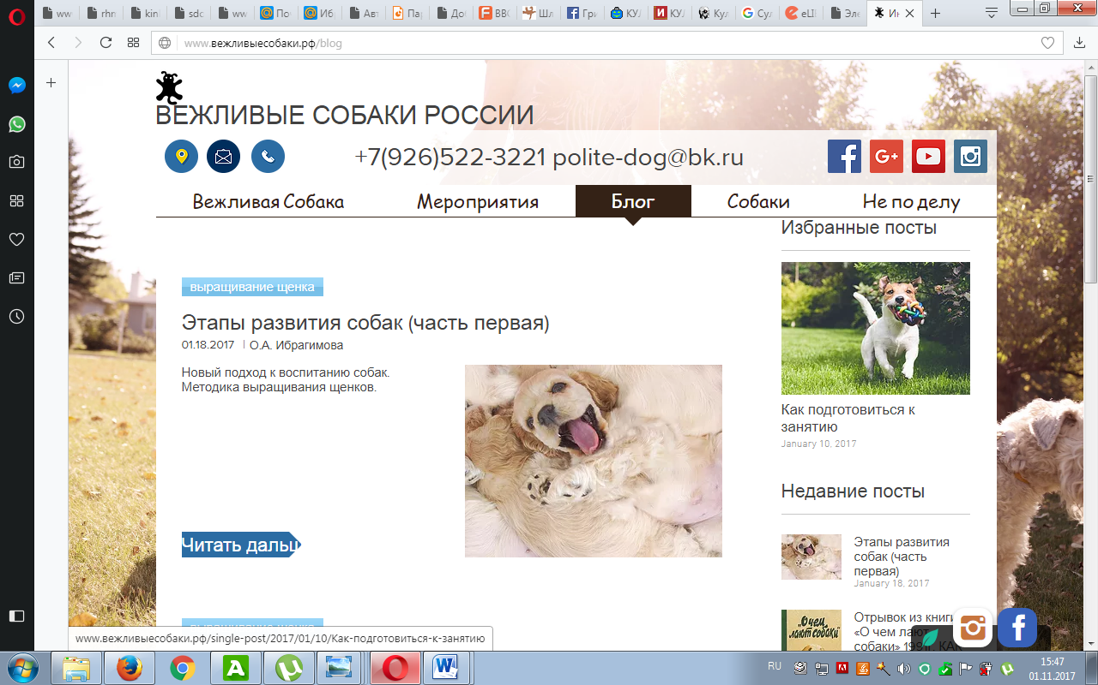

**Создана некоммерческая общественная организация «ВЕЖЛИВАЯ СОБАКА»**,

задачами которой являются:

обучение волонтеров и их собак

подготовка собак к сдаче поисково-спасательных нормативов

участие в поиске потерявшихся людей в условиях природной среды

иная общественная работа

**Разработана методика выращивания щенков для подготовки к обучению и работе во время проведения поисково-спасательных мероприятий.**

Первые выпускники весной 2017 года успешно сдали квалификационные испытания в нормативе ПСС

В марте 2017 прошла курс обучения «Основы безопасности и эффективной организации работы добровольцев в зонах чрезвычайных ситуаций и при проведении гуманитарных операций»

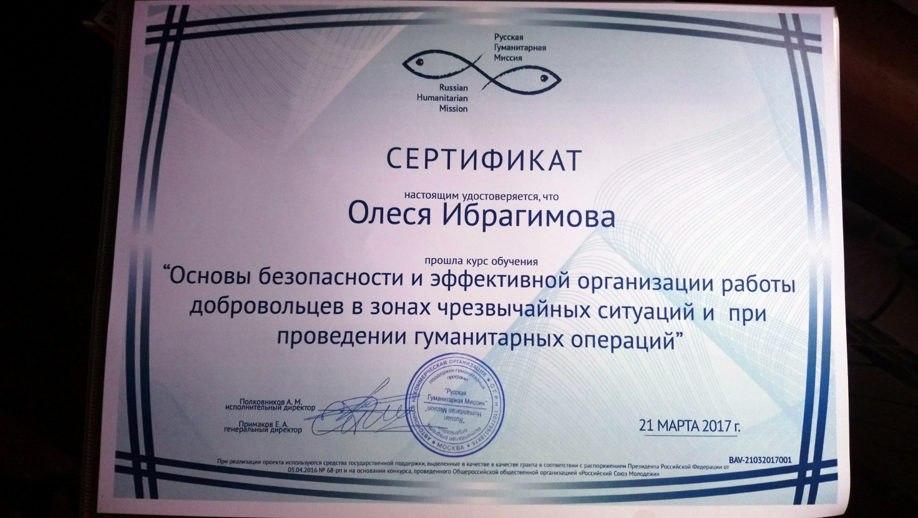

**Разработан курс первой помощи собакам**

Курс особенно актуален для волонтеров, участвующих в поисково-спасательных работах, но будет интересен любому слушателю

Впервые курс проведен в рамках выездных тренировочных сборов в мае 2017 г.